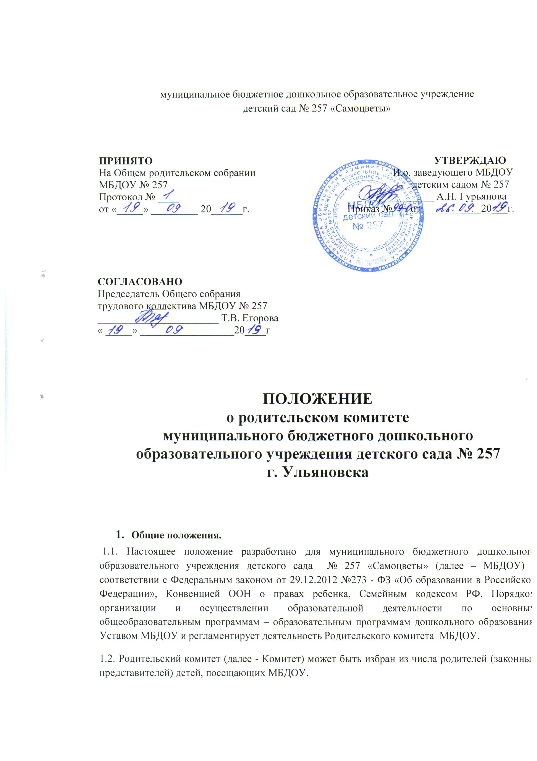

1.3. Комитет возглавляет председатель. Комитет подчиняется и подотчетен родительскому собранию. Срок полномочий Комитета - один год.

1.4. Для координации работы Комитета в его состав входит заведующий МБДОУ, заместитель заведующего по УВР (или старший воспитатель) или педагогический работник.
1.5. Решения Комитета носят рекомендательный характер.
Обязательными считаются только те решения Комитета, в целях реализации которых издается приказ по МБДОУ.
1.6. Срок данного Положения не ограничен. Данное Положение действует до принятия нового.

- Задачи Родительского комитета.

Основными задачами Комитета являются:
2.1.Содействие руководству МБДОУ в:
- совершенствовании условий для осуществления образовательного процесса, охраны жизни и здоровья, свободного и гармоничного развития личности ребенка;
- защите законных прав и интересов детей;
- организации и проведении массовых воспитательных мероприятий.
2.2. Организация работы по разъяснению родителям (законным представителям) детей, посещающих МБДОУ, их прав и обязанностей, значения всестороннего воспитания ребенка в семье, взаимодействия семьи и МБДОУ в вопросах воспитания.

3. Функции Родительского комитета.

3.1. Содействует обеспечению оптимальных условий для организации образовательного процесса (оказывает помощь в приобретении технических средств обучения, подготовке наглядных методических пособий и т. д.).
3.2. Проводит разъяснительную и консультативную работу среди родителей (законных представителей) воспитанников об их правах и обязанностях.
3.3. Оказывает содействие в проведении массовых воспитательных мероприятий с детьми.
3.4. Участвует в подготовке МБДОУ к новому учебному году.
3.5. Совместно с руководством МБДОУ контролирует организацию качественного питания детей, медицинского обслуживания.
3.6. Оказывает помощь руководству МБДОУ в организации и проведении общих родительских собраний.
3.7. Рассматривает обращения в свой адрес, а также обращения по вопросам, отнесенным настоящим Положением к компетенции Комитета, по поручению руководителя МБДОУ.
3.8. Принимает участие в обсуждении локальных актов МБДОУ по вопросам, относящимся к полномочиям Комитета.
3.9. Принимает участие в организации безопасных условий осуществления образовательного процесса, выполнения санитарно-гигиенических правил и норм.
3.10. Взаимодействует с другими органами самоуправления, общественными организациями по вопросам пропаганды традиций МБДОУ.
3.11. Взаимодействует с другими органами самоуправления МБДОУ по вопросам совершенствования управления, обеспечения организации образовательного процесса.

4. Права Родительского комитета.

4.1. Вносить предложения руководству и другим органам самоуправления МБДОУ по усовершенствованию их деятельности и получать информацию о результатах их рассмотрения.
4.2. Обращаться за разъяснениями различных вопросов воспитания детей в учреждения и организации.
4.3. Заслушивать и получать информацию от руководства МБДОУ, других органов самоуправления об организации и проведении воспитательной работы с воспитанниками.
4.4. По представлению педагогического работника вызывать на свои заседания родителей (законных представителей), недостаточно занимающихся воспитанием детей в семье.
4.5. Принимать участие в обсуждении локальных актов МБДОУ.
4.6. Давать разъяснения и принимать меры по рассматриваемым обращениям граждан в пределах заявленной компетенции.
4.7. Выносить общественное порицание родителям, систематически уклоняющимся от воспитания детей в семье, от платы за содержание ребенка в МБДОУ.
4.8. Поощрять родителей (законных представителей) воспитанников за активную работу в комитете, оказание помощи в проведении массовых воспитательных мероприятий и т. д.
4.9. Организовывать постоянные или временные комиссии под руководством членов Комитета для исполнения своих функций.
4.10. Разрабатывать и принимать локальные акты (о постоянных и временных комиссиях Комитета и др.).
4.11. Председатель Комитета может присутствовать (с последующим информированием членов комитета) на отдельных заседаниях Совета педагогов, других органов самоуправления по вопросам, относящимся к компетенции Комитета.

5. Ответственность Родительского комитета.

5.1. Комитет отвечает:
- за выполнение, выполнение не в полном объёме, невыполнение закреплённых за ним задач и функций;
- установление взаимопонимания между руководством МБДОУ и родителями (законными представителями) воспитанников в вопросах семейного и общественного воспитания;
- принятие качественных решений по рассматриваемым вопросам в соответствии с действующим законодательством РФ, нормативно-правовыми актами.
5.2. Члены Комитета, систематически не принимающие участия в его работе, по представлению председателя Комитета могут быть отозваны избирателями.

6. Организация работы Родительского комитета.

6.1. В Комитет входят родители (законные представители) воспитанников.
6.2. Численный состав Комитета МБДОУ определяет самостоятельно.
6.3. Из своего состава Комитет избирает председателя (в зависимости от численного состава могут избираться заместители председателя, секретарь).
6.4. Комитет осуществляет деятельность по принятым им регламенту и плану, которые согласуются с руководителем МБДОУ.
6.5. О своей работе Комитет отчитывается перед Общим родительским собранием не реже чем два раза в год.
6.6. Комитет правомочен выносить решения при наличии на заседании не менее половины состава. Решения принимаются простым большинством голосов.
6.7. Переписка Комитета по вопросам, относящимся к его компетенции, ведется от имени МБДОУ, поэтому документы подписывают руководитель МБДОУ и председатель Комитета.

7. Делопроизводство.

7.1. Заседания Комитета оформляются протоколом.
7.2. В книге протоколов фиксируются:
- дата проведения заседания;
- количество присутствующих (отсутствующих) членов Комитета;
- приглашённые (ФИО, должность);
- повестка дня;
- ход обсуждения вопросов, выносимых на Комитет;
- предложения, рекомендации и замечания членов Комитета, педагогических и других работников МБДОУ, приглашённых лиц;
- решение Комитета.
7.3. Протоколы подписываются председателем и секретарём Комитета.
7.4. Нумерация протоколов ведётся от начала учебного года.
7.5. Книга протоколов собрания Комитета хранится в соответствии с утвержденной номенклатурой МБДОУ.
7.6. Тетрадь протоколов Родительского комитета группы хранится у воспитателей группы с момента комплектации группы до выпуска детей в школу.

